Фонд оценочных средств
Контрольно-измерительные материалы по русскому языку для организации и реализации промежуточной аттестации обучающихся с нарушениями слуха

Контрольная работа по русскому языку. 5 класс
Инструкция к выполнению для обучающегося
Предстоит выполнить контрольную работу по русскому языку. На выполнение работы отведено 40 минут. Сначала внимательно прочитайте текст. Только потом выполняйте задания.
Если ответ записан неверно, его можно зачеркнуть. Рядом нужно записать новый ответ.
1. Прочитать текст.
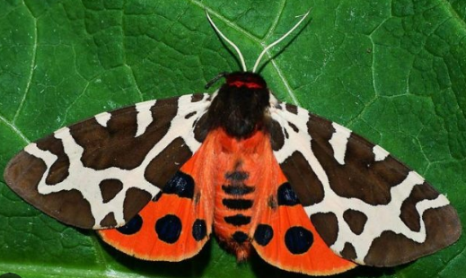
Медведица
(1) Эта бабочка не любит порхать. (2) Любит она лениво и неподвижно сидеть на зелёных листьях. (3) Ей даже спрятаться лень, поэтому сидит на самом виду. (4) Словно знает она, что никто её не тронет и не обидит. (5) Все от неё воротят носы. (6) Не по вкусу она обитателям леса. (7) Не будем и мы её обижать. (8) Медведица не приносит вреда, а люди смотрят на неё и радуются.
(по Н.И. Сладкову)
2. Выполнить задания.
2.1. Выписать номера простых предложений.
2.2. Выписать номера сложных предложений.
2.3. Выписать номера предложений с однородными членами:
2.4. Из предложения № 2 выписать все словосочетания. Указать главное слово. От главного слова поставить (записать) вопрос к зависимому слову.
2.5. Записать синонимы к следующим словам: обитатели, удовольствие.
2.6. Записать антонимы к следующим словам: лениво, неподвижно.
2.7. Указать количество согласных звуков в слове медведица: твёрдых и мягких.
2.8. Выполнить морфемный разбор слова приносит.
2.9. Выписать из текста любое существительное во множественном числе. Выполнить его морфологический разбор (записать в таблицу):
слово: | вопрос:
начальная форма:
постоянные признаки (собственное или нарицательное, одушевлённое или неодушевлённое, род, склонение):
непостоянные признаки (число, падеж):
синтаксическая роль
3. Письменно ответить на вопросы.
Как вы думаете, почему от бабочки-медведицы обитатели леса воротят носы? Почему люди радуются, когда видят её? Если бабочка не приносит вреда, то каким словом её можно назвать?

Оценочный лист к контрольной работе (5 класс)
Номера заданий | Задания | Количество баллов
2.1 | Выписать номера простых предложений. | 1  по 0,2 балла за каждое предложение
2.2 | Выписать номера сложных предложений. | 0,9  по 0,3 балла за каждое предложение
2.3 | Выписать номера предложений с однородными членами. | 0,9  по 0,3 балла за каждое предложение
2.4 | Из предложения № 2 выписать все словосочетания. Указать главное слово. От главного слова поставить (записать) вопрос к зависимому слову.  Любит она лениво и неподвижно сидеть на зелёных листьях. | 1,6  по 0,3 за каждое словосочетание: верно установленное главное и зависимое слово  +  0,1 балла за каждый правильно поставленный вопрос к каждому зависимому слову
2.5 | Записать синонимы к словам: обитатели, удовольствие. | 0,6  по 0,3 балла за каждое слово
2.6 | Записать антонимы к словам: лениво, неподвижно. | 0,6  по 0,3 балла за каждое слово
2.7 | Указать количество согласных звуков в слове медведица. | 0,5  по 0,1 балла за каждый верно определённый звук
2.8 | Выполнить морфемный разбор слова приносит. | 0,9  Если не указана основа слова или указана неверно – минус 0,2 балла. При наличии других ошибок – 0 баллов.
2.9 | Выписать из текста любое существительное во множественном числе. Выполнить его морфологический разбор. | 2  минус 0,2 балла за каждую ошибку.
3 | Задание повышенного уровня сложности, предусматривающее самостоятельную структурно-семантическую организацию сообщения. | 6  6 баллов – за полный мотивированный ответ, в котором отсутствуют ошибки. За каждую ошибку минус 0,5 баллов.  Полным и мотивированным можно считать сообщение, если в нём содержится ответ на каждый вопрос – без искажения смысла, по существу. Отмечается верное понимание текста.

Итого: 15 баллов.
Отлично («5») – от 14,5 до 15.
Хорошо («4») – от 12,1 до 14,4.
Удовлетворительно («3») – от 7,1 до 12.
Неудовлетворительно («2») – 7 и менее.

Контрольная работа по русскому языку. 7 класс

Инструкция к выполнению для обучающегося
Предстоит выполнить контрольную работу по русскому языку. На выполнение работы отведено 40 минут. Сначала внимательно прочитайте текст. Только потом выполняйте задания. Если ответ записан неверно, его можно зачеркнуть. Рядом нужно записать новый ответ.

1. Прочитать текст.
Лес и ручей
I. Пробегая посреди болот и мхов, ручей пожаловался, что лес закрывает от него и ясное небо, и далёкую окрестность. Лес, дотягивающийся до самого неба, не пропускает к нему ни ясных лучей солнца, ни ветерка.
II. – Хотя бы пришли люди и быстро вырубили этот несносный лес! – журчал ручей.
III. – Дитя моё! — кротко отвечал ему лес. – Ты ещё мал. Ты не понимаешь, что моя тень хранит тебя от иссушающего действия солнца и ветра. Твои ещё слабые струи, лишённые моей защиты, высохли бы. Подожди, наберись силы под моей тенью. Тогда ты выбежишь на открытую равнину, но уже не слабым ручейком, а могучей рекой. Тогда ты без вреда для себя побежишь далеко, отразив в своих струях блестящее солнце и ясное небо. Играй тогда безопасно с могучим ветром.
(по К.Д. Ушинскому)

2. Выполнить задания.
2.1. Выписать из текста по одному глаголу каждого наклонения.
Изъявительное | Условное | Повелительное

2.2. Из первой части текста выписать все глаголы. Указать их постоянные морфологические признаки: вид, переходность, возвратность, спряжение.
2.3. Найти предложения с причастными оборотами. Выделить суффиксы причастий. Подчеркнуть причастные обороты как члены предложения.
2.4. Найти предложения с деепричастными оборотами. Указать вид деепричастий (совершенный или несовершенный). Подчеркнуть деепричастные обороты как члены предложения.
2.5. Выписать из текста два наречия (на выбор). Поставить к ним вопросы. Указать их разряды по значению (образа и способа действия, меры, степени, времени, места, причины, цели).
наречие | вопрос | разряд по значению

2.6. Выполнить морфологический анализ причастия: иссушающего.
иссушающего (действия) – прич.
Обозначает

Отвечает на вопрос

Начальная форма

Постоянные морфологические признаки:
действительное или страдательное,
время,
вид,
возвратное или невозвратное

Непостоянные морфологические признаки род,
число,
падеж

Синтаксическая роль (каким членом предложения является):

3. На основе предложенного текста составить (придумать) диалог между ручьём и лесом. Сформулировать от 2-х до 6-и реплик.

Ручей: –  Лес: –  Ручей: –  Лес: –  Ручей: –  Лес: – | 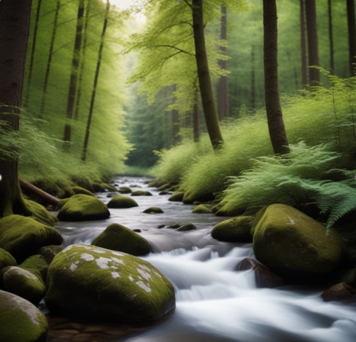

Оценочный лист к контрольной работе (7 класс)
Номера заданий | Задания | Количество баллов
2.1 | Выписать из текста по одному глаголу каждого наклонения. | 0,9  0,2 балла за глагол в изъявительном наклонении  0,4 балла за глагол в условном наклонении  0,3 балла за глагол в повелительном наклонении
2.2 | Из первой части текста выписать все глаголы. Указать их постоянные морфологические признаки (вид, переходность, возвратность, спряжение). | 2,7  по 0,1 балла за каждый записанный глагол  по 0,2 балла за каждый указанный признак для каждого отдельного глагола
2.3 | Найти предложения с причастными оборотами. Выделить суффиксы причастий. Подчеркнуть причастные обороты как члены предложения. | 1  по 0,3 балла за каждый верно подчёркнутый причастный оборот  по 0,2 балла за каждый правильно выделенный суффикс
2.4 | Найти предложения с деепричастными оборотами. Указать вид деепричастий (совершенный или несовершенный). Подчеркнуть деепричастные обороты как члены предложения. | 1  по 0,3 балла за каждый верно подчёркнутый деепричастный оборот  по 0,2 балла за каждый правильно указанный вид
2.5 | Выписать из текста два наречия (на выбор). Поставить к ним вопросы. Указать их разряды по значению (образа и способа действия, меры, степени, времени, места, причины, цели). | 1,2  по 0,1 баллу за каждое записанное наречие  по 0,2 балла за каждый правильно поставленный вопрос  по 0,3 балла за каждый правильно определённый разряд по значению
2.6 | Выполнить морфологический анализ причастия: иссушающего. | 2,2  минус 0,2 балла за каждую ошибку
3 | Задание повышенного уровня сложности, предусматривающее самостоятельную структурно-семантическую организацию диалогического единства. | 4  по 0,5 баллов за каждую реплику  минус 0,1 балла за каждую ошибку  дополнительно начисляется 1 балл, если проявлено речевое творчество

Итого: 13 баллов.
Отлично («5») – от 12,5 до 13.
Хорошо («4») – от 10,1 до 12,4.
Удовлетворительно («3») – от 5,1 до 10.
Неудовлетворительно («2») – 5 и менее.

Контрольная работа по русскому языку. 8 класс

Инструкция к выполнению для обучающегося
Предстоит выполнить контрольную работу по русскому языку. На выполнение работы отведено 40 минут. Сначала внимательно прочитайте текст. Только потом выполняйте задания. Если ответ записан неверно, его можно зачеркнуть, а рядом записать новый.

1. Прочитать текст.
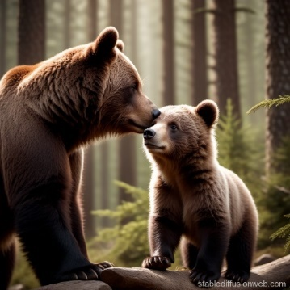
***
1. К обеду набрёл я на поляну в тайге. От лесного пожара она выгорела, но на чёрной земле уже росли блестящие листики брусники. На краю были заросли малины.
2. Я собирал малину, а впереди какой-то зверь шёл, шуршал *** листьях. Я решил узнать, что это *** зверь.
3. Сел *** пенёк и стал тихонько посвистывать.
4. Зверь сначала остановился и замер, а потом стал *** мне подкрадываться. Он думал, что я его не вижу, а верхушки малиновых кустов шевелятся и его выдают. Потом *** куста высунулся чёрный нос и два глаза. Ну, тут я его сразу узнал – это медвежонок.
5. Тогда я щепкой стал поскрипывать о пенёк и нос у медвежонка всё вытягивался как будто его тянули из куста за нос.
6. Наконец весь вылез и стал меня обнюхивать. Обнюхал облизал ботинок нашёл пуговицу и стал её сосать.
7. И тут я услышал, как в малиннике сучья трещат. Ого! Это медведица ищет медвежонка.
8. Хотел встать, но не мог, так как медвежонок в пуговицу зубами вцепился, рычит, не пускает.
9. Вдруг медведица услышит, как он рычит, подумает: неужели его обижают, прибежит. А я даже ружья не взял!
10. Я скорее пуговицу оторвал и отдал медвежонку, а сам бегом, потому что медведице разве объяснишь, что я только поиграть с ним хотел.
(по Г.Я. Снегирёву)
2. Выполнить задания.
2.1. На месте пропусков в абзацах 2, 3, 4 вставить пропущенные предлоги.
2.2. Выписать из абзаца 1 по одному словосочетанию с предлогами, имеющими разное значение.
с временны́м значением | с пространственным значением | с причинным значением

2.3. В абзацах 8 и 10 найти союзы. Составные союзы заключить в овал. Над простыми союзами надписать п. с.
2.4. В абзаце 2 найти союзы. Заключить их в овал. Над каждым союзом надписать, каким он является: сочинительным (с.) или подчинительным (п.).
2.5. В предложениях в абзацах 5 и 6 вставить пропущенные знаки препинания.
2.6. В абзаце 9 найти частицы. Заключить их в прямоугольник. Сверху надписать, что выражают частицы (вопрос, восклицание, указание, уточнение, усиление, сомнение, ограничение, смягчение, отрицание).
2.7. В абзаце 7 найти междометие. Выполнить его морфологический анализ.
Слово

Обозначает (огорчение, радость, удивление, испуг, побуждение к действию)

Морфологические признаки (производное или непроизводное, может ли изменяться)

Синтаксическая роль

3. Письменно ответить на вопросы.
Как можно озаглавить текст?
Почему автор торопился убежать, когда понял, что медведица ищет медвежонка?

Оценочный лист к контрольной работе (8 класс)
Номера заданий | Задания | Количество баллов
2.1 | На месте пропусков в абзацах 2, 3, 4 вставить пропущенные предлоги. | 1  по 0,2 балла за каждый правильно вставленный предлог
2.2 | Выписать из абзаца 1 по одному словосочетанию с предлогами, имеющими разное значение. | 0,9  по 0,3 балла за каждое словосочетание с правильно определённым значением предлога
2.3 | В абзацах 8 и 10 найти союзы. Составные союзы заключить в овал. Над простыми союзами надписать п. с. | 1,8  по 0,3 балла за каждый правильно обнаруженный и охарактеризованный союз
2.4 | В абзаце 2 найти союзы. Заключить их в овал. Над каждым союзом надписать, каким он является: сочинительным (с.) или подчинительным (п.). | 0,4  по 0,2 балла за каждый правильно выделенный союз (минус 0,1, если союз классифицирован неверно)
2.5 | В предложениях в абзацах 5 и 6 вставить пропущенные знаки препинания. | 1,2  по 0,3 балла за каждую правильно поставленную запятую  (минус 0,1 за постановку лишней запятой)
2.6 | В абзаце 9 найти частицы. Заключить их в прямоугольник. Сверху надписать, что выражают частицы (вопрос, восклицание, указание, уточнение, усиление, сомнение, ограничение, смягчение, отрицание). | 0,9  по 0,3 балла за каждую правильно выделенную частицу  (минус 0,1, если значение частицы определено неверно)
2.7 | В абзаце 7 найти междометие. Выполнить его морфологический анализ. | 0,8  минус 0,2 балла за каждую ошибку (при условии, что слово обнаружено верно)
3 | Задание повышенного уровня сложности, предусматривающее самостоятельную структурно-семантическую организацию сообщения. | 5  за полный мотивированный ответ, в котором отсутствуют ошибки. За каждую ошибку минус 0,5 баллов.  Полным и мотивированным можно считать сообщение, если в нём содержится ответ на каждый вопрос – без искажения смысла, по существу. Отмечается верное понимание текста.

Итого: 12 баллов.
Отлично («5») – от 11,5 до 12.
Хорошо («4») – от 9,1 до 11,4.
Удовлетворительно («3») – от 4,1 до 9.
Неудовлетворительно («2») – 4 и менее.

Контрольная работа по русскому языку. 10 класс

Инструкция к выполнению для обучающегося
Предстоит выполнить контрольную работу по русскому языку. На выполнение работы отведено 40 минут. Сначала внимательно прочитайте текст. Только потом выполняйте задания. Если ответ записан неверно, его можно зачеркнуть, а рядом записать новый.

1. Прочитать текст.
Медвежата с Камчатки
I. (1) Это случилось на Камчатке, где по берегам горных озёр растут зелёные кедры. (2) Здесь слышен шум вулканов. (3) Небо по ночам озаряется огнём из кратеров.
II. (4) Шёл по камчатской тайге охотник и вдруг видит: сидят на дереве два медвежонка. (5) Он ружьё с плеча снял. (6) Охотник задумался: медведица находится близко и может напасть! (7) А это были любопытные медвежата, которые убежали от матери. (8) Один медвежонок от любопытства совсем близко спустился к охотнику, а другой медвежонок был трусишка. (9) Он только сверху поглядывал, так как вниз спускаться боялся.
III. (10) Тогда охотник сахару им дал. (11) Тут медвежата не выдержали слезли с дерева и стали у него выпрашивать кусочки сахару. (12) Съели они весь сахар поняли что охотник – «зверь» совсем не страшный и стали медвежата играть так валяться на траве рычать кусаться. (13) Видит охотник весёлые медвежата. (14) Взял он их с собой и привёл в охотничью избушку которая находилась у таёжного озера. (15) Стали у него медвежата жить купаться в озере.
IV. (16) Одного медвежонка назвали Пашка, а другого Машка. (17) Пашка пытался рыбу ловить. (18) Машка бегала в тайгу: там она искала ягоды и сладкие корешки.
V. (19) Однажды над озером появился самолёт, словно большая птица. (20) Кинулся от неё Пашка бежать, а Машка от страха забралась на ветку над самой водой, потому что решила малышка спрятаться, но чуть не свалилась в озеро. (21) Птица спустилась на таёжную полянку, перестала стрекотать и замерла. (22) Хочется медвежатам поближе подойти, обнюхать её, да боязно. (23) Потом осмелели медвежата и подошли: лётчик им сахару дал. (24) К вечеру посадил их лётчик в кабину, и полетели они к берегу океана: там на большом корабле медвежата отправились в Петропавловск-на-Камчатке.
(по Г.Я. Снегирёву)
2. Выполнить задания.
2.1. Из предложений 2 и 3 составить одно сложносочинённое. Записать. Подчеркнуть грамматические основы. Союз заключить в овал.
2.2. Записать в таблицу номера предложений из абзаца 2.
Простое предложение | Сложные предложения:
Простое предложение | сложносочинённое | сложноподчинённое | бессоюзное

2.3. В абзаце 3 расставить пропущенные знаки препинания.
2.4. Указать номер предложения, соответствующего следующей схеме:
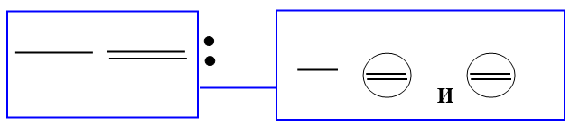

2.5. Охарактеризовать предложение № 18.
Предложение по цели высказывания

Предложение по эмоциональной окрашенности

Грамматические основы простых предложений в составе сложного

Связь между простыми предложениями (союзная или бессоюзная)

Средство связи простых предложений в сложном

Смысловые отношения между частями сложного предложения (перечисление, причина, пояснение, дополнение, противопоставление, время, условие, следствие, сравнение)

Вид сложного предложения (сложносочинённое, сложноподчинённое, сложное с разными видами связи, бессоюзное сложное).

2.6. Записать в таблицу номера предложений из абзаца 5.
Сложные предложения с разными видами связи:
сочинительная и подчинительная | сочинительная и бессоюзная

3. Придумать и записать продолжение рассказа: что произошло с медвежатами, когда они прибыли в Петропавловск-на-Камчатке?

Оценочный лист к контрольной работе (10 класс)
Номера заданий | Задания | Количество баллов
2.1 | Из предложений 2 и 3 составить одно сложносочинённое. Записать. Подчеркнуть грамматические основы. Союз заключить в овал. | 0,7  0,2 балла за правильно составленное предложение (минус 0,1 за пропуск запятой)  0,2 балла за каждую правильно выделенную грамматическую основу  0,1 балла за фиксацию союза в овал
2.2 | Записать в таблицу номера предложений из абзаца 2. | 1,8  по 0,3 балла за каждое правильно установленное предложение
2.3 | В абзаце 3 расставить пропущенные знаки препинания. | 3  по 0,3 балла за каждую правильно поставленную запятую (за лишнюю запятую – минус 0, 1)
2.4 | Указать номер предложения, соответствующего следующей схеме: | 0,5  0,5 баллов за правильно обнаруженное предложение
2.5 | Охарактеризовать предложение № 18.  Машка бегала в тайгу: там она искала ягоды и сладкие корешки. | 3,5  (минус 0,5 за каждую ошибку)
2.6 | Записать в таблицу номера предложений из абзаца 5. | 1  по 0,5 баллов за каждое верно обнаруженное предложение
3 | Задание повышенного уровня сложности, предусматривающее самостоятельную структурно-семантическую организацию сообщения. | 4,5  4,5 балла – за содержательное сообщение (3 предложения и более), в котором отсутствуют ошибки. За каждую ошибку минус 0,2 балла.  Начисляется не более 1 балла, если построено только одно предложение, при этом оно должно соответствовать поставленной задаче.

Итого: 15 баллов.
Отлично («5») – от 14,5 до 15.
Хорошо («4») – от 12,1 до 14,4.
Удовлетворительно («3») – от 7,1 до 12.
Неудовлетворительно («2») – 7 и менее.

Инструкция для педагогических работников

Этап 1: подготовка к контрольной работе
1. Перед проведением контрольной работы рекомендуется организовать повторение материала, освоенного обучающимися в течение года. Могут быть использованы задания, подобные тем, которые представлены в контрольной работе, а также в аналогичном формате: на бланке.
2. Обучающиеся не должны знать содержания контрольной работы заранее.
3. Перед контрольной работой распечатываются бланки – по количеству обучающихся. При необходимости шрифт текста на бланке может быть увеличен. Количество страниц на исходном бланке:
5 класс – 2,
7 класс – 3,
8 класс – 2,
10 класс – 3.
Картинки на бланках (5, 7, 8 классы) желательно сделать цветными, но допускаются чёрно-белые (одну цветную картинку можно разместить на доске или на слайде презентации).
4. На этапе апробации КИМ участниками контрольной работы не могут быть обучающиеся, у которых дополнительно с нарушением слуха отмечается умственная отсталость.
Этап 2: проведение контрольной работы
1. Поскольку вариант контрольной работы только один, нужно контролировать отсутствие у обучающихся возможности списывать друг у друга.
2. В процессе контрольной работы обучающимся может предоставляться стимулирующая, направляющая помощь. Помощь обучающей направленности, а также прямые подсказки категорически запрещены.
3. Важно убедиться, что обучающиеся поняли инструкции к заданиям. Допускаются дополнительные разъяснения инструкций.
4. Время выполнения контрольной работы соответствует продолжительности одного урока. Однако оно может быть увеличено, но не более чем на 40 минут.
Этап 3: оценивание и анализ контрольных работ
1. На этапе проверки контрольных работ учителю рекомендуется воспользоваться оценочным листом.
2. На бланке традиционным способом отмечаются допущенные ошибки. В конце бланка фиксируются как количество баллов, так и отметка.
3. По результатам проверки контрольных работ оформляется оценочная карта.
Этап 4: предоставление контрольных работ (только для этапа апробации)
1. Бланки с работами обучающихся сканируются.
2. В названии пакета бланков фиксируется класс и вариант ФАОП ООО, по которому обучающиеся осваивают программный материал.

Оценочная карта
Результаты анализа выполненных контрольных работ
Класс
Осваиваемый вариант АОП: 1.2 или 2.2.2
Количество человек, выполнявших работу, из них:
девочек
мальчиков
Количество человек, получивших отметки:
5
4
3
2
Абсолютная успеваемость
Качество знаний
Количество человек, выполнявших работы более одного урока (требовалось дополнительное время)
Номера заданий из раздела 2, оказавшихся наиболее доступными для обучающихся
Номера заданий из раздела 2, оказавшихся наиболее сложными для обучающихся
Общая качественная характеристика выполнения обучающимися задания 3 (были ли обращения за помощью, поняли ли обучающиеся содержание текста, стремились самостоятельно сформулировать сообщение или прибегали к использованию клише из исходного текста и / или др.)
Психологическое состояние обучающихся в процессе работы (вели себя уверенно, долго настраивались на работу, часто обращались за помощью, нервничали; осуществляли самопроверку / стремились быстрее завершить работу, не осуществляя самопроверки и / или др.)
Дополнительная информация (при необходимости)
Общая оценка содержания КР (чрезмерное количество заданий / количество заданий приемлемое; слишком высокая степень сложности заданий / низкая степень сложности заданий и / или др.)
Сведения о допущенных речевых ошибках (с использованием одной из традиционных классификаций: М.Р. Львова, В.И. Капинос, С.Н. Цейтлин или др.). | Форма при использовании классификации С.Н. Цейтлин  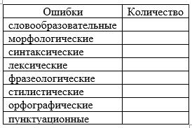

Контрольно-измерительные материалы по русскому языку для организации и реализации промежуточной аттестации обучающихся с тяжелыми нарушениями речи

6 класс
Фамилия, имя_____________________________
Класс____________________________________

Это важно! Инструкция по выполнению работы. Прочитайте внимательно.
На выполнение проверочной работы по русскому языку даётся 40 минут. Работа включает в себя 8 заданий. Ответы запишите в поле ответа в тексте работы. Задания, отмеченные значком *, необязательны. Вы можете выполнить одно или более заданий повышенной сложности по вашему выбору. Советуем выполнять задания в том порядке, в котором они даны. Для экономии времени пропускайте задание, которое не удаётся выполнить сразу, и переходите к следующему. Если после выполнения всей работы у Вас останется время, Вы сможете вернуться к пропущенным заданиям. Постарайтесь выполнить как можно больше заданий. Желаем успеха!

- Исправьте речевые ошибки, связанные с неправильным употреблением вида глагола. Зачеркните эти глаголы и сверху над ними напишите правильные варианты.
_____________________________________________Однажды Кот и Пёс решали пойти на прогулку
_________________________________________
в лес. Долго собрались и наконец
_________________________________________
отправлялись. Пошли они, пошли и вдруг
_________________________________________
заблудились. Сначала они пугались, но
_________________________________________
потом успокоились и быстро находили дорогу
_________________________________________
домой.
- Проведите морфологический анализ глагола, заполняя в таблице нужные строки.

Глагол | поднимаемся
Инфинитив (начальная форма)
Вид
Переходность
Возвратность
Спряжение
Наклонение
Время
Число
Лицо
Род

3. Ученик 6 класса отвечал на уроке русского языка по теме «Имя числительное». Найдите ошибочное утверждение в ответе ученика и зачеркните его.
«Имя числительное –– это
1) служебная часть речи
2) часть речи, которая отвечает на вопросы сколько? который?
3) часть речи, которая обозначает число, количество, порядок предметов при счёте
4) часть речи, которая бывает количественного или порядкового разряда».

4. А) Рассмотрите образец выполнения задания.
Б) Пользуясь образцом, запишите математическое выражение словами.
В) Проверьте записанное высказывание.

О б р а з е ц. 89 –– 17 = 72.
Разность восьмидесяти девяти и семнадцати равна семидесяти двум.

98 –– 23 = 75

______________________________________________________________

______________________________________________________________

5. От каких слов получились названия приведённых профессий? Запишите производящие слова в начальной форме.

Р..кетчик ___________________________________
мин..мётчик_________________________________
з..нитчик____________________________________

6. А) Прочитайте пары синонимичных словосочетаний.
Б) Найдите среди них словосочетания с именами прилагательными и выпишите их.
В) Выделите суффиксы в именах прилагательных

ведро из железа –– железное ведро,
хрустальная ваза – ваза из хрусталя,
фарфоровая шашка ––чашка из фарфора,
платье из шёлка –– шёлковое платье

____________________________________________________________________________________________________________________________________________________________________________________________________________________________________________________________________________________________________________________________________________________________________________________________________________
7. Из данного предложения выпишите слово, в котором наблюдается оглушение звонкого согласного звука.
Моего друга давно нет, но я всегда помню его как близкого человека, которого не можешь отделить от самого себя.
(По Д. Мамину-Сибиряку)

__________________________________________________________
8. От данных существительных с предлогами образуйте имена прилагательные. Вспомните правило, которое необходимо знать ученику, чтобы правильно написать эти прилагательные?

без вкуса __________________________________________________
без радости_______________________________________________
без края___________________________________________________
без цвета__________________________________________________
без шума__________________________________________________

Задания повышенной сложности (по выбору) *

1. А) Вставьте нужные буквы вместо точек.
Б) соедините линиями орфограммы и их названия.

Орфограмма | Название орфограммы
1) изб...рательный | А) непроизносимая согласная в корне
2) прил...скать | Б) чередующаяся гласная в корне
3) мес...ный | В) правописание неизменяемых приставок
4) п…казал | Г) безударная проверяемая гласная в корне

2. Прочитайте текст. К каждому номеру задания подберите подходящий ответ. Ответ запишите в виде последовательности цифр первой колонки.
Приметы связаны со всем: с цветом неба, с росой и туманами, с криком птиц и яркостью звёздного света.
В народных приметах заключено много точного знания и поэзии. Есть приметы простые и сложные. Самая простая примета –– дым костра. То он подымается столбом к небу, спокойно струится вверх, выше самых высоких ив, то стелется туманом по траве, то мечется вокруг огня. И вот к прелести ночного костра, к горьковатому запаху дыма, треску сучьев, перебеганию огня и пушистому белому пеплу присоединяется ещё и знание завтрашней погоды.
(По К.Г. Паустовскому)
Ответ | Задание
1) | 1) Сколько глаголов, имеющих безударные личные окончания, во фрагменте текста?
2) | 2) Сколько местоимений во фрагменте текста?
3) | 3) Сколько относительных имён прилагательных во фрагменте текста?
3. Прочитайте микротекст. К каждому номеру задания подберите подходящий ответ. Впишите ответ в первый столбик.

Полетела Зинька на реку.
Летит над полем, летит над лугом, слышит: всюду ручьи поют. Поют ручьи, бегут ручьи, –– все к реке собираются.
Прилетела на реку, а река страшная: лёд на ней посинел, у берегов вода выступает. Видит Зинька: что ни день, то больше ручьёв бежит к реке.
Пробежит ручей по овражку незаметно под снегом и с берега –– прыг в реку! И скоро множество ручьёв, ручейков и ручьишек набилось в реку –– под лёд попрятались.
Тут появилась тоненькая чёрно-белая птичка, бегает по берегу, длинным хвостиком покачивает и пищит.
(По В. В. Бианки)

Ответ | Задание
1) | 1) Выпишите из текста слово с безударной чередующейся гласной в корне.
2) | 2) Выпишите из текста слово, имеющее приставку со значением «приближение».
3) | 3) Выпишите из текста слово, содержащее два корня.
4) | 4) Выпишите из текста определительное местоимение.
Эта страница заполняется учителем совместно с учителем-логопедом
Логопедическое заключение
______________________________________________________________________________________________________________________________________________________________________________________________________

По какому варианту обучается ________________________________________
С какого класса обучается по данному варианту __________________________

Виды помощи | Номера заданий
Стимулирующая
Направляющая
Необходимость уточнения лексики
Необходимость уточнения значений грамматических конструкций
Предоставление дополнительных дидактических материалов (например, обучающийся забыл схему разбора, условные обозначения и др.)
Дополнительные сведения____________________________________________

Предпоследний класс
Фамилия, имя_____________________________
Класс____________________________________

Это важно! Инструкция по выполнению работы. Прочитайте внимательно.
На выполнение проверочной работы по русскому языку даётся 40 минут. Работа включает в себя 8 заданий. Ответы запишите в поле ответа в тексте работы. Задания, отмеченные значком *, необязательны. Вы можете выполнить одно или более заданий повышенной сложности по вашему выбору. Советуем выполнять задания в том порядке, в котором они даны. Для экономии времени пропускайте задание, которое не удаётся выполнить сразу, и переходите к следующему. Если после выполнения всей работы у Вас останется время, Вы сможете вернуться к пропущенным заданиям. Постарайтесь выполнить как можно больше заданий. Желаем успеха!

1. В каком предложении следует поставить запятую перед союзом И в сложном предложении? (Знаки препинания не расставлены). Выпишите это предложение, расставив знаки препинания.

В людях ценят доброту и смелость трудолюбие и жизнелюбие.
Вот железную дорогу построили и стало удобно.
Зимой и летом осенью и весной хорош русский лес.
Заглянуло солнце в беседку и ласково коснулось босых ног мальчишек.
Соловьи по-прежнему пели страстно и звонко и нежно.
_________________________________________________________________
________________________________________________________________
__________________________________________________________________

2. Расставьте знаки препинания. Укажите номера предложений, в которых есть сравнительный оборот.
1. Как ни вздёргивал он кверху свои брови отяжелевшие веки не хотели подниматься.
2. Все как будто чего-то ждали.
3. Руки вы словно две большие птицы.
4. Как нищие в лохмотьях стояли придорожные ракиты.
5. Морозило сильнее чем вчера
Ответ: ______________________

3. (А) Выпишите грамматические основы из данных предложений.
(Б). Укажите номера предложений, в которых есть однородные члены.
- В воздухе пахучей струёй разливался аромат недавно распустившихся левкоев, резеды.
__________________________________________________________________

(2) Сирень, как невеста, стояла вся с набухшими почками.

__________________________________________________________________

(3) Подстриженные щёткой акации образовали живые зелёные стены, и в них уютно прятались крошечные садовые диванчики и чугунные круглые столики.

__________________________________________________________________

(4) Зимой у садовника расцветали камелии, ранней весной радовали глаз тюльпаны и гиацинты.

__________________________________________________________________
(5) Огурцы и свежая земляника подавались в феврале, летом сад превращался в душистый цветник.

__________________________________________________________________

Номера предложений_________________________________

4. А) Прочитайте микротекст

Несмотря на свою силу, дуб –– дерево нежное, боится крепких морозов. В суровую морозную зиму тридцать девятого года, когда в России погибло много фруктовых садов, умирали, замерзали и дубы, стоявшие одиноко. Дуб растёт очень медленно. Тот, кто захочет вырастить дуб, должен запастись терпением на долгое время. Нужна не одна человеческая жизнь, чтобы вырос настоящий дуб-богатырь.
(По И. Соколову-Микитову)

Б) Выпишите производный предлог, определите разряд по значению.

_________________________________________________________

5. А) Прочитайте данные грамматические основы. Какая из указанных грамматических основ построена неправильно (с нарушением связи между подлежащим и сказуемым)?
Б) Составьте и запишите простое распространённое предложение, используя данную грамматическую основу в исправленном виде.

Такси остановились; кое-кто хотел уйти; полгорода встречало; жара и засуха стояли.
__________________________________________________________________

__________________________________________________________________

6. А) Найдите предложение, в котором допущена грамматическая ошибка.
Б) Выпишите это предложение, исправив грамматическую ошибку.
1. Мальчик, утопавший по колено в сугробе, продолжал путь.
2. Волны, переливающиеся в лучах солнца, весело бились о берег.
3. Ни одной травинки не было на покрытой серым щебнем глине.
4. Мягкие очертания имели горы, покрытых свежей травой.

__________________________________________________________________

7. А) Прочитайте предложение:

Равнина дремала во мгле.

Б) Вставьте в это предложение причастный оборот «напоминающая застывшее море».
В) Запишите получившееся предложение.

__________________________________________________________________

8. Раскройте скобки.

(НЕ)ЗАПЕЧАТАННЫЙ пакет принесли из магазина.

(НЕ)ЗАПЕЧАТАННЫЙ, а открытый конверт лежал на столе.

Задания повышенной сложности *

1. А) Прочитайте текст и выполните задание.

–– 1) Сегодня у нас в гостях Стас Турчеников. 2)Зададим ему несколько вопросов.
–– 3) Мечтал ли ты в детстве быть хоккеистом?
–– 4) Нет, это получилось само собой.
–– 5) Школа мешает тренировкам?
–– 6) Я стараюсь совмещать, правда, не всегда получается; но в наше время без образования нельзя, даже хоккеисту!
–– 7) В какой команде играешь?
–– 8) Я начинал играть в «Тракторе» –– это мой родной клуб, но в связи с обстоятельством пришлось перейти в «Мечел». 9)Сам клуб мне очень нравится, у нас дружный коллектив и хороший тренер.
Б) Ребята подбирали из текста примеры различных способов выражения дополнения. Подчеркните утверждение, в котором допущена ошибка.

- Дополнение выражается личным местоимением в дательном падеже: ему (предложение 2).
- Дополнение выражается указательным местоимением в среднем роде: это (предложение 4).
- Дополнение выражается именем существительным во множественном числе: тренировкам (предложение 5).
- Дополнение выражается местоимением в единственном числе: мне (предложение 9).

2. Учащиеся изучали тему «Правописание НЕ с причастиями, деепричастиями». Подводя итог урока, учитель попросил учащихся заполнить таблицу примерами. Верно ли учащиеся выполнили задание? Исправьте допущенные ошибки (если они есть).

Не с деепричастиями пишется раздельно | Не с деепричастиями пишется слитно, если слово без НЕ не употребляется | Не с полными причастиями пишется слитно, если у них нет зависимых слов | Не с полными причастиями пишется раздельно, если у причастия есть зависимое слово
Не списав | Ненавидя | Незамерзающий зимой | Не читающий вслух
Не шутя | Негодуя | Неспетая песня | Не написанный ответ

Эта страница заполняется учителем совместно с учителем-логопедом
Логопедическое заключение
______________________________________________________________________________________________________________________________________________________________________________________________________

По какому варианту обучается ________________________________________
С какого класса обучается по данному варианту __________________________

Виды помощи | Номера заданий
Стимулирующая
Направляющая
Необходимость уточнения лексики
Необходимость уточнения значений грамматических конструкций
Предоставление дополнительных дидактических материалов (например, обучающийся забыл схему разбора, условные обозначения и др.)
Дополнительные сведения____________________________________________

Сопроводительные материалы

Прочитайте это пожалуйста до проведения проверочной работы.
Уважаемые коллеги, спасибо за ваше участие в организации и проведении тестирования.
Данные тесты предназначены для обучающихся с ТНР.
Задание построены по образцу ВПР для общеобразовательных школ, но адаптированы с учетом программы для обучающихся с ТНР и особенностей их речевого развития и учебной деятельности. Целью данных проверочных работ является оценка подходов к адаптации проверочных материалов для данного контингента обучающихся на разных уровнях формирования предметных компетенций по учебному предмету «Русский язык»: объем заданий, способы предъявления инструкций и проч. Уровень вашей квалификации не оценивается.
На выполнение работы по русскому языку даётся 1 урок. Работа состоит из двух частей: обязательной части и заданий повышенной сложности (отмечены *). Ученик может не выполнять задание повышенной сложности, либо выбрать любое их количество после выполнения обязательной части. Если в классе смешанный контингент обучающихся, рекомендуется проводить работы только в рамках внеурочной деятельности. Если кто-то из обучающихся не укладывается в отведенное время в силу различных обстоятельств (например, медленный темп деятельности, высокий уровень истощаемости, моторные трудности и др.), то возможно выделение дополнительного времени. Укажите на это на последнем листе.
Наличие необходимости в оказании дополнительной помощи отмечается на последней странице. Большая просьба описать, какая именно помощь оказывалась ученику.
Также после завершения работы специальном листе зафиксируйте, пожалуйста, логопедическое заключение данного обучающегося, в том числе, наличие нарушения чтения и/или письма при нормативном развитии устной речи.
Нам очень важно получить реальные результаты.
Желаем успеха!
Контрольно-измерительные материалы по русскому языку и математике для промежуточной аттестации обучающихся с задержкой психического развития

4 КЛАСС

Сопроводительные материалы для учителя

Текст диктанта

Ранним утром иду я в соседнюю рощу. Стоят ряды белых берез. Сквозь листочки на траве играют золотые лучи утреннего солнца. В чаще распевают птицы. Звуки их песен разносятся по всей окрестности.
На опушке леса поспевает первая земляника. В конце рощи есть пруд. В глубоком овраге журчит ручей. Я сяду на пенек у ключа, достану кружку и кусок мягкого свежего хлеба. Как приятно выпить в жару холодной воды! Хорошо летом в роще, в лесу, в поле!
Объём слов: 76

Методика проведения диктанта

Текст диктанта читается три раза.
I. Целевая установка на аудирование
− Учитель медленно и выразительно читает весь текст диктанта в соответствии с произносительными нормами русского языка. Чтение не должно быть орфографическим, «подсказывающим».
− Обучающиеся слушают.
−На данном этапе возможно выявление и объяснение лексического значения незнакомых обучающимся слов (целесообразно спросить у обучающихся, все ли слова им понятны).
II. Целевая установка на письмо под диктовку
− Текст диктанта читается по отдельным предложениям. Учитель читает предложение. Обучающиеся слушают. Обучающиеся приступают к записи предложения только после того, как оно прочитано учителем до конца. Учитель диктует предложение для записи, при необходимости разделяя его на небольшие смысловые отрезки. Возможно двукратное чтение предложения
− Обучающиеся записывают.
– Диктуя предложение, учитель выдерживает равномерный темп, спокойный тон, предупреждая тем самым отставание в письме. При этом важно читать громко и внятно, чётко произнося слова.
−Учитель может сообщить обучающимся о постановке неизученного пунктуационного знака тире в предложении, а также при диктовке слов с не изучаемыми в начальной школе орфограммами использовать орфографическое проговаривание.
III. Целевая установка на самопроверку
− По окончании записи всего текста учитель читает его снова целиком от начала до конца, делая паузы между отдельными предложениями.
− Обучающиеся проверяют написанное.

Бланк
Русский язык 4 класс (5 год обучения)
Фамилия, имя _______________________________
Класс _____________________________________
На выполнение проверочной работы по русскому языку даётся 1 урок. Если тебе понадобится помощь, обратись к учителю.
Желаем успеха!
Часть 1

- Диктант
_________________________________________________________________________________________________________________________________________________________________________________________________________________________________________________________________________________________________________________________________________________________________________________________________________________________________________________________________________________________________________________________________________________________________________________________________________________________________________________________________________________________________________________________________________________________________________________________________________________________________________________________________________________________________________________________________________________________________________________________________________________________________________________________________________________________________________________________________________________________________________________________________________________________________________________________________________________________________________________________________________________________________________________________________________________________________________________________________________________________________________________________________________________________________________________________________________________________________________________________________________________________________________________________________________________________________________________________________________________________________________________________________________________________________________________________________________________________________________________________________________________________________________________________________________________________________________________________________________________________________________________________________________________________________________________________________________________________________________________________________________________________________________________________________________________________________________________________________________________________________________________________________________________________________________________________________________________________________________________________________________________________________________________________________________________________________________________________________________________________________________________________________________________________________________________________________________________________________________________________________________________________________________________________________________________________________________________________________________________________________________________________________________________________________________________________________________________________________________________________________________________________________________________________________________________________________________________________________________________________________________________________________________________________________________________________________________________________________________________________________________________________________________________________________________________________________________________________________________________________________

ПРОВЕРЬ СЕБЯ!

Часть 2
Задание 1.
- Прочитай предложение:
Я сяду на пенёк у ручья достану кружку и кусок мягкого свежего хлеба.
- Поставь знаки препинания.
- Разбери предложение по членам предложения.
- Выпиши:
существительное_________________________________________

прилагательное__________________________________________

глагол____________________________________________________

Задание 2. Из данных слов выпиши то слово, которое подходит к схеме ͡ ∧ □ :
голосистый, отвёртка
Ответ: _________________________

Задание 3. Поставь ударения в словах:
Алфавит, портфель, существительное, километр

Задание 4.
- Прочитай предложение:
Ранней весной звонко поют ручьи.
- Выпиши имя прилагательное.
- Определи число и падеж имени прилагательного.
_____________________________________________________

ПРОВЕРЬ СЕБЯ!
Комментарий учителя
Оказанная помощь: ____________________________________________
_____________________________________________________________
Особенности поведения: ________________________________________
_____________________________________________________________
_____________________________________________________________
Логопедическое заключение: ___________________________________
_____________________________________________________________
Дополнительная информация: __________________________________

Вспомогательный материал (памятки)
Приложение 1. Члены предложения

ЧЛЕНЫ ПРЕДЛОЖЕНИЯ
 | ЧЛЕН ПРЕДЛОЖЕНИЯ | ВОПРОСЫ | ОБОЗНАЧАЕТ | ПРИМЕР
ГЛАВНЫЕ | Подлежащее | Кто? Что? | О ком или о чём говорится в предложении. | сущ.  Льёт дождь.  мест.  Он скоро пройдёт.  числ.  Двое уехали в город.
ГЛАВНЫЕ | Сказуемое | Что делает? Что делал? Что сделает? Что будет делать? Что такое предмет? Кков предмет? | Что говорится о подлежащем. | гл.  Улетают птицы.
ВТОРОСТЕПЕННЫЕ | Дополнение | Кого? Чего?  Кому? Чему?  Кого? Что?  Кем? Чем?  О ком? О чём? | Предмет. | Летом я жил у  сущ.  бабушки.  пр. мест.  У неё есть большой огород.
ВТОРОСТЕПЕННЫЕ | Определение | Какой? Какая? Какое? Какие?  Чей? Чьё? Чья? и др. | Признак, качество, свойство предмета. | прил.  Зеленеют молодые сосны.  числ.  Он взял вторую конфету.
ВТОРОСТЕПЕННЫЕ | Обстоятельство | Где? Когда? Куда? Откуда? Как? и др. | Место, время, способ действия. | Спортсмен быстро бежал.  Дом бабушки  пр. сущ.  стоит в лесу.  Утром пошёл дождь.

Подлежащие и сказуемое составляют грамматическую основу предложения.

Приложение 2. Синтаксический разбор предложения

КАК СДЕЛАТЬ РАЗБОР ПРЕДЛОЖЕНИЯ?
1. Подчеркни главные члены предложения (грамматическая основа: подлежащее и сказуемое).
2. Задай вопрос от ПОДЛЕЖАЩЕГО к ВТОРОСТЕПЕННОМУ ЧЛЕНУ ПРЕДЛОЖЕНИЯ. Подчеркни и надпиши над второстепенным членом предложения часть речи.
3. Задай вопрос от СКАЗУЕМОГО к ВТОРОСТЕПЕННОМУ ЧЛЕНУ ПРЕДЛОЖЕНИЯ. Подчеркни и надпиши над второстепенным членом предложения часть речи.
4. Задай вопрос от ВТОРОСТЕПЕННЫХ ЧЛЕНОВ ПРЕДЛОЖЕНИЯ к ВТОРОСТЕПЕННЫМ ЧЛЕНАМ ПРЕДЛОЖЕНИЯ. Подчеркни и надпиши над второстепенным членом предложения часть речи.
5. В скобках напиши:
- Цель высказывания (побудительное, повествовательное, вопросительное).
- Интонация высказывания (восклицательное, невосклицательное).
- Простое (1 грамматическая основа), сложное (2 грамматические основы или более)
- Распространённое (есть второстепенные члены предложения), нераспространённое (только грамматическая основа).

Приложение 3. Части речи

ЧАСТИ РЕЧИ
Часть речи | Сокращённое написание | Обозначает | Вопросы
Имя существительное | Сущ. | Предмет | Кто? Что?  Кого? Чего?  Кому? Чему?  Кого? Что?  Кем? Чем?  О ком? О чём?
Имя прилагательное | Прил. | Признак предмета | Какой? Какая? Какое? Какие?  Чей? Чьё? Чья? и др.
Глагол | Гл. | Действие предмета | Что делает?  Что сделает?  и др.
Местоимение  я (меня, мне, мной, обо мне)  мы (нас, нам, нами)  ты (тебя, тебе, тобой)  вы (вас, вам, вами)  он, оно (его, ему, им, о нём)  она (её, ей, ею, о ней)  они (их, ими, о них) | Мест. | Указывает на предмет, но не называет его | Кто? Что?  Кого? Чего?  Кому? Чему?  Кого? Что?  Кем? Чем?  О ком? О чём? Чей?
Имя числительное | Числ. | Количество предметов или их порядок при счёте | Сколько?  Который?
Наречие | Нар. | Признак действия | Как? Куда? Когда? Где? Почему? Зачем? Откуда?

6 КЛАСС
Сопроводительные материалы для учителя
Текст диктанта
Лес уже сбросил листву. Дни наступили пасмурные, но тихие, без ветра, настоящие дни поздней осени.
В такой тусклый день идешь по лесной тропинке среди молодых березок, дубов, осинок, среди кустов орешника. Не слышишь пения птиц, шороха листьев. Только иногда упадет на землю тяжелый созревший желудь. На голых листьях повисли капли росы от ночного тумана.
Далеко видно кругом. Легко дышит осенней свежестью грудь, хочется идти все дальше и дальше по желтой от листвы тропинке.
Вдруг среди листвы видишь пестрый комочек. Это птица обо что-то сильно ударилась во время полета.
«Надо взять ее домой, а то в лесу птицу мигом разыщет и съест лисица», – решаю я.
Объём слов: 90
По И.Соколову-Микитову

Методика проведения диктанта
Текст диктанта читается три раза.
I. Целевая установка на аудирование
− Учитель медленно и выразительно читает весь текст диктанта в соответствии с произносительными нормами русского языка. Чтение не должно быть орфографическим, «подсказывающим».
− Обучающиеся слушают.
− На данном этапе возможно выявление и объяснение лексического значения незнакомых обучающимся слов (целесообразно спросить у обучающихся, все ли слова им понятны).
II. Целевая установка на письмо под диктовку
− Текст диктанта читается по отдельным предложениям. Учитель читает предложение. Обучающиеся слушают. Обучающиеся приступают к записи предложения только после того, как оно прочитано учителем до конца. Учитель диктует предложение для записи, при необходимости разделяя его на небольшие смысловые отрезки. Возможно двукратное чтение предложения.
− Обучающиеся записывают.
− Диктуя предложение, учитель выдерживает равномерный темп, спокойный тон, предупреждая тем самым отставание в письме. При этом важно читать громко и внятно, чётко произнося слова.
− Учитель может сообщить обучающимся о постановке неизученного пунктуационного знака тире в предложении, а также при диктовке слов с не изучаемыми в начальной школе орфограммами использовать орфографическое проговаривание.
III. Целевая установка на самопроверку
− По окончании записи всего текста учитель читает его снова целиком от начала до конца, делая паузы между отдельными предложениями.
− Обучающиеся проверяют написанное.

Бланк
Русский язык 6 класс
Фамилия, имя _____________________________
Класс _____________________________________
На выполнение проверочной работы по русскому языку даётся 1 урок. Если тебе понадобится помощь, обратись к учителю.
Желаем успеха!
Часть 1
- Диктант
______________________________________________________________________________________________________________________________________________________________________________________________________________________________________________________________________________________________________________________________________________________________________________________________________________________________________________________________________________________________________________________________________________________________________________________________________________________________________________________________________________________________________________________________________________________________________________________________________________________________________________________________________________________________________________________________________________________________________________________________________________________________________________________________________________________________________________________________________________________________________________________________________________________________________________________________________________________________________________________________________________________________________________________________________________________________________________________________________________________________________________________________________________________________________________________________________________________________________________________________________________________________________________________________________________________________________________________________________________________________________________________________________________________________________________________________________________________________________________________________________________________________________________________________________________________________________________________________________________________________________________________________________________________________________________________________________________________________________________________________________________________________________________________________________________________________________________________________________________________________________________________________________________________________________________________________________________________________________________________________________________________________________________________________________________________________________________________________________________________________________________________________________________________________________________________________________________________
__________________________________________________________________________________________________________________________________________________________________________________________________________________________________________________________________________________________________________________________________________

Часть 2

Задание 1. Разбери слова по составу (выдели окончание, основу, корень, суффикс и приставку):
весёлых, летают, полётом, длиннокрылые
Задание 2. Выполни синтаксический разбор предложений с опорой на памятку.
Перед переменой погоды, перед грозой ласточки летают низко над землёй.
__________________________________________________________________________________________________________________________________________________________________________________________________________________________________________________________________________________________________

Задание 3. Надпиши сверху части речи всех слов в предложении.

Утром в чудеснейшем лесу для нас запели два звонких соловья.

ПРОВЕРЬ СЕБЯ!

Комментарий учителя
Оказанная помощь:____________________________________________________
_____________________________________________________________________
Особенности поведения: _______________________________________________
_____________________________________________________________________
Логопедическое заключение: ____________________________________________
_____________________________________________________________________
Дополнительная информация: ___________________________________________
_____________________________________________________________________

Вспомогательный материал (памятки)
Приложение 1. Члены предложения

ЧЛЕНЫ ПРЕДЛОЖЕНИЯ
 | ЧЛЕН ПРЕДЛОЖЕНИЯ | ВОПРОСЫ | ОБОЗНАЧАЕТ | ПРИМЕР
ГЛАВНЫЕ | Подлежащее | Кто? Что? | О ком или о чём говорится в предложении. | сущ.  Льёт дождь.  мест.  Он скоро пройдёт.  числ.  Двое уехали в город.
ГЛАВНЫЕ | Сказуемое | Что делает? Что делал? Что сделает? Что будет делать? Что такое предмет? Кков предмет? | Что говорится о подлежащем. | гл.  Улетают птицы.
ВТОРОСТЕПЕННЫЕ | Дополнение | Кого? Чего?  Кому? Чему?  Кого? Что?  Кем? Чем?  О ком? О чём? | Предмет. | Летом я жил у  сущ.  бабушки.  пр. мест.  У неё есть большой огород.
ВТОРОСТЕПЕННЫЕ | Определение | Какой? Какая? Какое? Какие?  Чей? Чьё? Чья? и др. | Признак, качество, свойство предмета. | прил.  Зеленеют молодые сосны.  числ.  Он взял вторую конфету.
ВТОРОСТЕПЕННЫЕ | Обстоятельство | Где? Когда? Куда? Откуда? Как? и др. | Место, время, способ действия. | нар.  Спортсмен быстро бежал.  Дом бабушки  пр. сущ.  стоит в лесу.  нар.  Утром пошёл дождь.

Подлежащие и сказуемое составляют грамматическую основу предложения.

Приложение 2. Синтаксический разбор предложения

КАК СДЕЛАТЬ РАЗБОР ПРЕДЛОЖЕНИЯ?
1. Подчеркни главные члены предложения (грамматическая основа: подлежащее и сказуемое).
2. Задай вопрос от ПОДЛЕЖАЩЕГО к ВТОРОСТЕПЕННОМУ ЧЛЕНУ ПРЕДЛОЖЕНИЯ. Подчеркни и надпиши над второстепенным членом предложения часть речи.
3. Задай вопрос от СКАЗУЕМОГО к ВТОРОСТЕПЕННОМУ ЧЛЕНУ ПРЕДЛОЖЕНИЯ. Подчеркни и надпиши над второстепенным членом предложения часть речи.
4. Задай вопрос от ВТОРОСТЕПЕННЫХ ЧЛЕНОВ ПРЕДЛОЖЕНИЯ к ВТОРОСТЕПЕННЫМ ЧЛЕНАМ ПРЕДЛОЖЕНИЯ. Подчеркни и надпиши над второстепенным членом предложения часть речи.
5. В скобках напиши:
- Цель высказывания (побудительное, повествовательное, вопросительное).
- Интонация высказывания (восклицательное, невосклицательное).
- Простое (1 грамматическая основа), сложное (2 грамматические основы или более)
- Распространённое (есть второстепенные члены предложения), нераспространённое (только грамматическая основа).

Приложение 3. Части речи

ЧАСТИ РЕЧИ
Часть речи | Сокращённое написание | Обозначает | Вопросы
Имя существительное | Сущ. | Предмет | Кто? Что?  Кого? Чего?  Кому? Чему?  Кого? Что?  Кем? Чем?  О ком? О чём?
Имя прилагательное | Прил. | Признак предмета | Какой? Какая? Какое? Какие?  Чей? Чьё? Чья? и др.
Глагол | Гл. | Действие предмета | Что делает?  Что сделает?  и др.
Местоимение  я (меня, мне, мной, обо мне)  мы (нас, нам, нами)  ты (тебя, тебе, тобой)  вы (вас, вам, вами)  он, оно (его, ему, им, о нём)  она (её, ей, ею, о ней)  они (их, ими, о них) | Мест. | Указывает на предмет, но не называет его | Кто? Что?  Кого? Чего?  Кому? Чему?  Кого? Что?  Кем? Чем?  О ком? О чём? Чей?
Имя числительное | Числ. | Количество предметов или их порядок при счёте | Сколько?  Который?
Наречие | Нар. | Признак действия | Как? Куда? Когда? Где? Почему? Зачем? Откуда?

8 КЛАСС
Сопроводительные материалы для учителя
Инструкция для учителя
Изложение предъявляется на слух. После первого прочтения уточняется, какие слова непонятны ученикам. А также выполняется задание 1. Во время второго и третьего предъявления учащиеся фиксируют на специально отведенном месте во задании 2 ключевые моменты (записывают черновик). И после уже приступают к написанию изложения. Для детей с сенсорной алалией и сенсорной афазии текст предъявляется в печатном виде. Соответствующие отметки делаются на бланке по окончании выполнения задания.
Текст изложения
Испытания ждут дружбу всегда. Главное из них сегодня – изменившийся уклад, перемена в образе и распорядке жизни. С ускорением темпа жизни, со стремлением быстро реализовать себя пришло понимание значимости времени. Раньше невозможно было представить, например, чтобы хозяева тяготились гостями, теперь, когда время – цена достижения своей цели, отдых и гостеприимство перестали быть значимыми. Частые встречи и неторопливые беседы не являются уже непременными спутниками дружбы. В силу того, что живём мы в разных ритмах, встречи друзей становятся редкими.
Но вот парадокс: раньше круг общения был ограничен, а сегодня человека угнетает избыточность вынужденного общение. Особенно это заметно в городах с высокой плотностью населения. Мы стремимся обособиться, выбрать уединённое место в метро, в кафе, в читальном зале библиотеки.
Казалось бы, такая избыточность общения и стремление к обособленности должны свести потребность в дружбе к минимуму, сделать её навсегда неактуальной. Но это не так. Отношения с друзьями всё равно остаются на первом месте. Их существование согревает душу уверенностью, что нам всегда есть с кем поделиться радостью и есть к кому обратиться за помощью в самую трудную минуту.
Объем слов: 167
Н.П. Крыщук

Бланк
Русский язык 8 класс
Фамилия, имя _______________________________
Класс _____________________________________

На выполнение проверочной работы по русскому языку даётся 80 минут. Если тебе понадобится помощь, обратись к учителю.
Желаем успеха!
Часть 1

Задание 1.
- Послушай текст первый раз.
- Определи тему текста.
______________________________________________________________________________________________________________________________________________________________________________
- Определи основную мысль текста.
________________________________________________________________________________________________________________________________________________________________________________________________________________________________________
Задание 2. Во время второго и третьего прослушивания запиши основные моменты текста.
________________________________________________________________________________________________________________________________________________________________________________________________________________________________________
________________________________________________________________________________________________________________________________________________________________________________________________________________________________________
________________________________________________________________________________________________________________________________________________________________________________________________________________________________________
__________________________________________________________________________________________________________________________________________________________________________________________________________________________________________________________________________________________________

Задание 3.
- Напиши сжатое изложение по плану (объем не менее 70 слов).
План:
      - Какие испытания ждут дружбу?
      - Что сегодня угнетает человека?
      - Почему отношения с друзьями всё равно остаются на первом месте?
________________________________________________________________________________________________________________________________________________________________________________________________________________________________________________________________________________________________________________________________________________________________________________________________________________________________________________________________________________________________________________________________________________________________________________________________________________________________________________________________________________________________________________________________________________________________________________________________________________________________________________________________________________________________________________________________________________________________________________________________________________________________________________________________________________________________________________________________________________________________________________________________________________________________________________________________________________________
ПРОВЕРЬ СЕБЯ!
Часть 2
- Перепиши текст.
- Вставь пропущенные буквы и раскрой скобки.
- Подчеркни деепричастный оборот.
- Сделай морфемный разбор слова убежище (разбери по составу).
- Выпиши производный предлог: ____________________________
Калиныч – ч...ловек самого в…сёлого самого кроткого нрава бе(с/з)преста(н/нн)о попевает в (пол)голоса бе(с/з)заботн. поглядывает во все стороны г...в...рит (не)много в нос улыбаясь пр(е/и)щуривает свои (светло)голубые глаза и ч….сто берет(…)ся рукою за свою жи(д/т)кую бор...ду. Ходит он (не)скоро но б....льшими шагами слегка подпираясь дли(н,нн)ой и тонкой палкой. (В)течени... дня он (не/ни) раз (за)г...варивал (со)мною услуж…вал мне без раболепства но (за)барином наблюдал, как за ребёнком. Когда полуде(н/нн)ый зной заставил нас искать убежища он свёл нас на свою пасеку, в самую глуш... леса. Калиныч отворил нам избушку увеша(н/нн)ую пучками каких(то) трав ул...жил нас (на) сене а сам отправился на пасеку.
(По И.С. Тургеневу)
____________________________________________________________________________________________________________________________________________________________________________________________________________________________________________________________________________________________________________________________________________________________________________________________________________________________________________________________________________________________________________________________________________________________________________________________________________________________________________________________________________________________________________________________________________________________________________________________________________________________________________________________________________________________________________________________________________________________________________________________________________________________________________________________________________________________________________________________________________________________________________________________________________________________________________________________________________________________________________________________________________________________________________________________________________________
_________________________________________________________________________________________________________________________________________________________________________________________________________________________________________________________________________________________________________________________________________________________________________________________________________________________________________________________________________________________________________________________________________________________________________________________________________________________________________________________________________________________________________
ПРОВЕРЬ СЕБЯ!

Комментарий учителя
Оказанная помощь:____________________________________________________
_____________________________________________________________________
Особенности поведения: _______________________________________________
_____________________________________________________________________
Логопедическое заключение: ____________________________________________
_____________________________________________________________________
Дополнительная информация: ______________________________________

Контрольная работа по математике для 4 класса

Сначала выполните обязательные задания и, если останется время, можно выполнить дополнительное.

Бланк
Математика 4 класс (5 год обучения)

Фамилия, имя _______________________________
Класс _____________________________________

На выполнение проверочной работы по математике даётся 1 урок. Если тебе понадобится помощь, обратись к учителю.
Желаем успеха!

- Выполни вычисления столбиком:
А) 65 000 - 8 679
Б) 56 387 + 47918
В) 5 098 х 27
Г) 35958 : 78

ПРОВЕРЬ СЕБЯ!

- Сравни величины. Используй знаки: > (больше), < (меньше), = (равно).
А) 35 см 󠆭  3 дм 5 см
Б) 8 т 400 кг 8040 кг
В) 9 мин 20 сек 920 сек

ПРОВЕРЬ СЕБЯ!

3. Реши уравнения:
А) х+15=65
Б) 27 : х=3

ПРОВЕРЬ СЕБЯ!

4. Реши задачу:
Из одного города одновременно в противоположных направлениях выехали два автомобиля. Скорость одного 90 км/ч, а другого – 80 км/ч. Какое расстояние будет между ними через 7 часов?
Решение
Ответ

ПРОВЕРЬ СЕБЯ!

5. Прочитай текст:
Дети загородного лагеря «Радуга» приняли участие в турнире по шахматам. В таблице приведены данные о количестве побед некоторых участников в июне, июле и августе.
Изучи таблицу:
 | Июнь | Июль | Август
Саша | 7 | 2 | 10
Петя | 2 | 3 | 3
Семён | 4 | 5 | 6

Ответь на вопрос:
У кого было наименьшее количество побед?
Ответ

ПРОВЕРЬ СЕБЯ!

6. Реши задачу.
Длина прямоугольного участка 26 м, а ширина в 2 раза меньше. Найди периметр и площадь участка.
Решение
Ответы

ПРОВЕРЬ СЕБЯ!
Комментарий учителя
Особенности выполнения заданий учеником
____________________________________________________________________________________________________________________________________________________________________________________________________________
С какого класса обучается по варианту 7.2
______________________________________________________________________________________________________

Виды помощи | Номера заданий
Стимулирующая
Направляющая
Необходимость уточнения лексики
Необходимость уточнения значений грамматических конструкций
Предоставление дополнительных дидактических материалов (схемы, таблиц мер и проч.)
Дополнительные сведения______________________________________________________________________________
Вспомогательный материал
К заданию 2 | К заданию 4
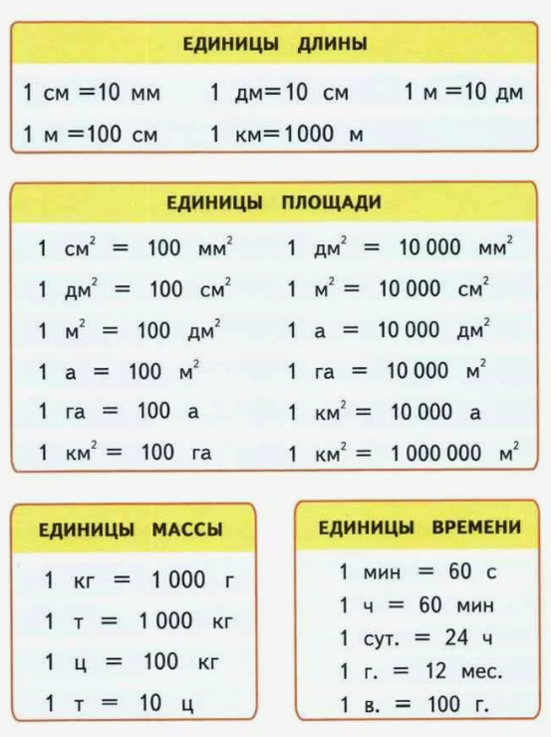 | 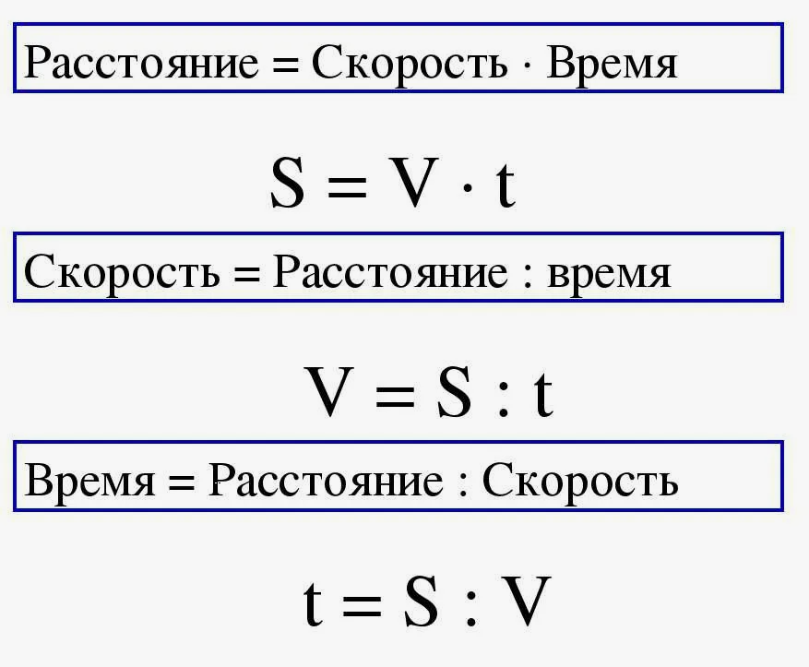
К заданию 6
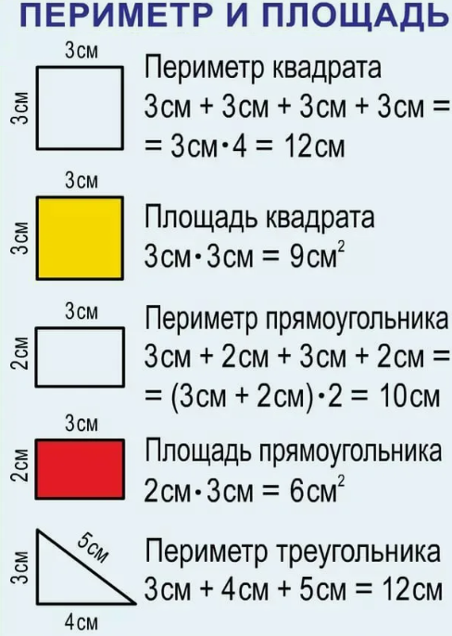
Контрольная работа по математике для 6-го класса

Инструкция к выполнению для учителя
Сегодня вы выполняете контрольную работу по математике.
Все задания составлены на основе школьной программы, поэтому каждый из вас может успешно выполнить контрольную работу.
На выполнение работы отведено 40 минут.
Внимательно читайте задания.
Аккуратно делайте записи.
Если ответ записан неверно, его можно зачеркнуть. Рядом нужно записать новый ответ.
При выполнении заданий можно пользоваться черновиком, линейкой. Ответы, записанные в черновиках, не проверяются.
Сначала выполните обязательные задания и, если останется время, можно выполнить дополнительное.

Бланк
Математика 6 класс
Фамилия, имя _______________________________
Класс _____________________________________
На выполнение проверочной работы по математике даётся 1 урок. Если тебе понадобится помощь, обратись к учителю.
Желаем успеха!

1. Выполни вычисления:
А) $-1\frac{4}{5 } ∙\left(-15\right)$
Б) – 2,84 – 5,49

ПРОВЕРЬ СЕБЯ!

2. Упрости выражение:
$$2\left(24-у\right)-(-12-2у)$$

ПРОВЕРЬ СЕБЯ!

3. Реши уравнение:

0,75∶1,5=5∶х

ПРОВЕРЬ СЕБЯ!

4. Отметь на координатной плоскости точки М(-6;3), N(3;0), K(-3;-2), Р(3;4). Выпиши координаты точки пересечения отрезка MN и прямой KР.
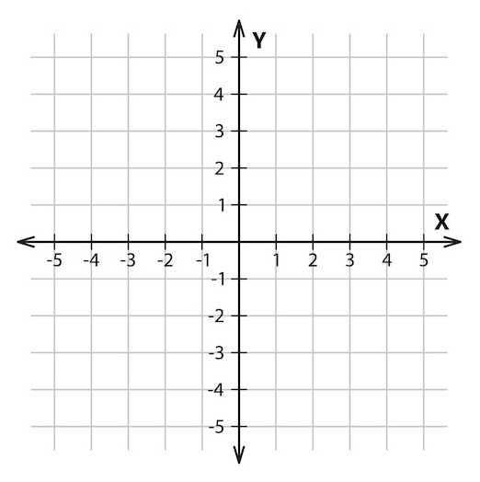
Ответ

ПРОВЕРЬ СЕБЯ!

5. Реши задачу:

Масса медвежонка составляет 15% массы белого медведя. Найди массу белого медведя, если масса медвежонка 120 кг.

Решение
Ответ

ПРОВЕРЬ СЕБЯ!

Комментарий учителя
Особенности выполнения заданий учеником
__________________________________________________________________________________________________________
С какого класса обучается по варианту 7.2
________________________________________________________________________________________________________

Виды помощи | Номера заданий
Стимулирующая
Направляющая
Необходимость уточнения лексики
Необходимость уточнения значений грамматических конструкций
Предоставление дополнительных дидактических материалов (схемы, таблиц мер и проч.)

Дополнительные сведения_________________________________________________________________________________

Вспомогательный материал
К заданию 2 | К заданию 5
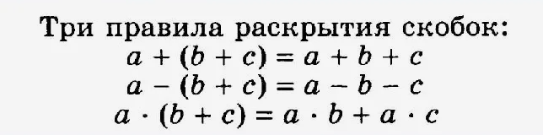 | 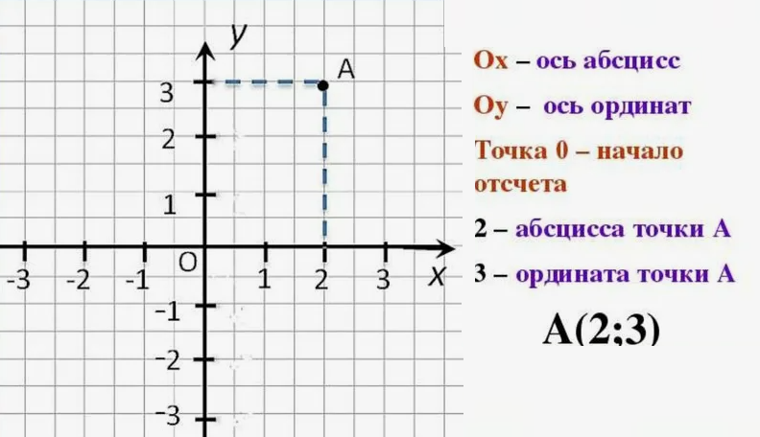

К заданию 6
Контрольные работы по математике для 8 -го класса

Инструкция к выполнению для учителя
Сегодня вы выполняете контрольную работу по математике.
Все задания составлены на основе школьной программы, поэтому каждый из вас может успешно выполнить контрольную работу.
На выполнение работы отведено 40 минут.
Внимательно читайте задания.
Аккуратно делайте записи.
Если ответ записан неверно, его можно зачеркнуть. Рядом нужно записать новый ответ.
При выполнении заданий можно пользоваться черновиком, линейкой. Ответы, записанные в черновиках, не проверяются.

Бланк
Математика 8 класс
Фамилия, имя _______________________________
Класс _____________________________________
На выполнение проверочной работы по математике даётся 1 урок. Если тебе понадобится помощь, обратись к учителю.
Желаем успеха!
- Реши квадратное уравнение:
х² – 7х +12 = 0

Решение
Ответ

ПРОВЕРЬ СЕБЯ!

- Сократи дробь.
$$\frac{х^{2}-16х+63}{х^{2}-64}$$

ПРОВЕРЬ СЕБЯ!

- Установи соответствие между графиками функций и формулами, которые их задают:

1)$y=x^{2}$ | 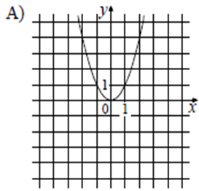
2) $y=\frac{x}{2}$ | 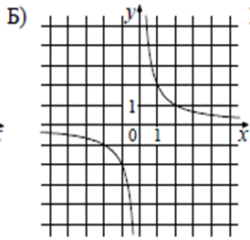
3) $y=\frac{2}{x}$ | 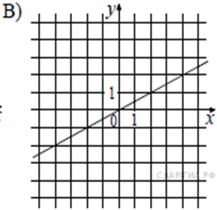

Ответ
  1 | 2 | 3

ПРОВЕРЬ СЕБЯ!

- Реши задачу.
На тарелке 12 пирожков: 5 с мясом, 4 с капустой и 3 с вишней. Наташа наугад выбирает один пирожок. Найдите вероятность того, что он окажется с вишней.

Решение
Ответ

ПРОВЕРЬ СЕБЯ!

- Реши задачу.
Найдите площадь параллелограмма, если сторона его равна 6 см, а высота, проведенная к этой стороне равна 12см.
Решение
Ответ

ПРОВЕРЬ СЕБЯ!

Комментарий учителя
Особенности выполнения заданий учеником
__________________________________________________________________________________________________________
С какого класса обучается по варианту 7.2
__________________________________________________________________________________________________________

Виды помощи | Номера заданий
Стимулирующая
Направляющая
Необходимость уточнения лексики
Необходимость уточнения значений грамматических конструкций
Предоставление дополнительных дидактических материалов (схемы, таблиц мер и проч.)
Дополнительные сведения___________________________________________________________________________________
Вспомогательный материал
К заданию 2 | К заданию 5
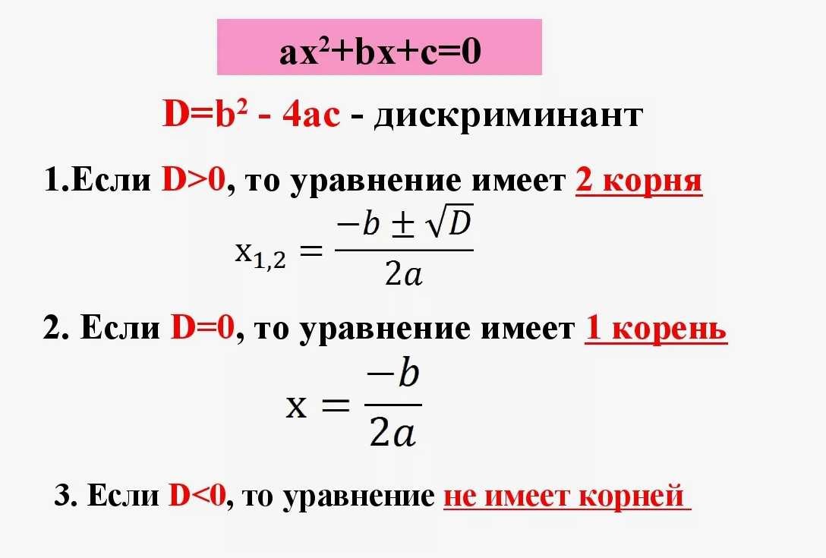 | 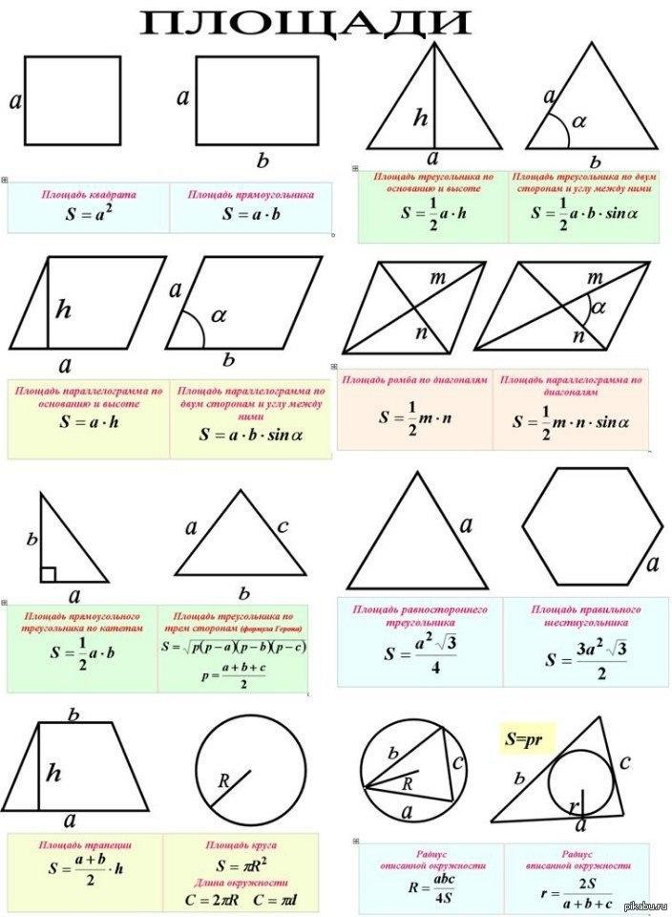

Контрольно-измерительные материалы по русскому языку для организации и реализации промежуточной аттестации обучающихся с нарушениями опорно-двигательного аппарата

Русский язык 6 класс (вариант 6.2)
Код участника _____________________________
Класс____________________________________

Это важно! Инструкция по выполнению работы. Прочитайте внимательно.
На выполнение проверочной работы по русскому языку даётся 1 урок. Работа включает в себя 8 обязательных заданий и задания, отмеченные значком*. Ответы запишите в поле ответа в тексте работы. Задания, отмеченные значком *, необязательны. Вы можете выполнить одно или более заданий повышенной сложности по вашему выбору. Советуем выполнять задания в том порядке, в котором они даны. Для экономии времени пропускайте задание, которое не удаётся выполнить сразу, и переходите к следующему. Если после выполнения всей работы у Вас останется время, Вы сможете вернуться к пропущенным заданиям. Постарайтесь выполнить как можно больше заданий. Желаем успеха!

- Найдите ошибки, связанные с неправильным употреблением вида глагола. Зачеркните эти глаголы и сверху над ними напишите правильные варианты.
_____________________________________________Однажды Кот и Пёс решали пойти на прогулку
_________________________________________
в лес. Долго собрались и наконец
_________________________________________
отправлялись. Пошли они, пошли и вдруг
_________________________________________
заблудились. Сначала они пугались, но
_________________________________________
потом успокоились и быстро находили дорогу
_________________________________________
домой.
- Проведите морфологический анализ глагола, заполняя в таблице нужные строки.

Глагол | поднимаемся
Начальная форма
Вид
Переходность
Возвратность
Спряжение
Наклонение
Время
Число
Лицо
Род

- Ученик 6 класса отвечал на уроке русского языка по теме «Имя числительное». Найдите ошибочное утверждение в ответе ученика и зачеркните его.
«Имя числительное –– это
1) служебная часть речи
2) часть речи, которая отвечает на вопросы сколько? который?
3) часть речи, которая обозначает число, количество, порядок предметов при счёте
4) часть речи, которая бывает количественного или порядкового разряда».

4. А) Рассмотрите образец выполнения задания.
Б) Пользуясь образцом, запишите математическое выражение словами.
В) Проверьте записанное высказывание.

О б р а з е ц. 89 –– 17 = 72.
Разность восьмидесяти девяти и семнадцати равна семидесяти двум.

98 –– 23 = 75

______________________________________________________________

______________________________________________________________

5. От каких слов получились названия приведённых профессий? Запишите производящие слова в начальной форме.

Р..кетчик ___________________________________
мин..мётчик_________________________________
з..нитчик____________________________________

6. А) Прочитайте пары синонимичных словосочетаний.
Б) Найдите среди них словосочетания с именами прилагательными и выпишите их.
В) Выделите суффиксы в именах прилагательных

ведро из железа –– железное ведро,
хрустальная ваза – ваза из хрусталя,
фарфоровая шашка ––чашка из фарфора,
платье из шёлка –– шёлковое платье

____________________________________________________________________________________________________________________________________________________________________________________________________________________________________________________________________________________________________________________________________________________________________________________________________________
7. Из данного предложения выпишите слово, в котором наблюдается оглушение звонкого согласного звука.
Моего друга давно нет, но я всегда помню его как близкого человека, которого не можешь отделить от самого себя.
(По Д. Мамину-Сибиряку)

__________________________________________________________
8. От данных существительных с предлогами образуйте имена прилагательные. Вспомните правило, которое необходимо знать ученику, чтобы правильно написать эти прилагательные?

без вкуса __________________________________________________
без радости_______________________________________________
без края___________________________________________________
без цвета__________________________________________________
без шума__________________________________________________

Задания повышенной сложности (выполняются по желанию) *

1. А) Вставьте нужные буквы вместо точек.
Б) соедините линиями орфограммы и их названия.

Орфограмма | Название орфограммы
1) изб...рательный | А) непроизносимая согласная в корне
2) прил...скать | Б) чередующаяся гласная в корне
3) мес...ный | В) правописание неизменяемых приставок
4) п…казал | Г) безударная проверяемая гласная в корне

2. Прочитайте текст. К каждому номеру задания подберите подходящий ответ. Ответ запишите в виде последовательности цифр первой колонки.
Приметы связаны со всем: с цветом неба, с росой и туманами, с криком птиц и яркостью звёздного света.
В народных приметах заключено много точного знания и поэзии. Есть приметы простые и сложные. Самая простая примета –– дым костра. То он подымается столбом к небу, спокойно струится вверх, выше самых высоких ив, то стелется туманом по траве, то мечется вокруг огня. И вот к прелести ночного костра, к горьковатому запаху дыма, треску сучьев, перебеганию огня и пушистому белому пеплу присоединяется ещё и знание завтрашней погоды.
(По К.Г. Паустовскому)
Ответ | Задание
1) | 1) Сколько глаголов, имеющих безударные личные окончания, во фрагменте текста?
2) | 2) Сколько местоимений во фрагменте текста?
3) | 3) Сколько относительных имён прилагательных во фрагменте текста?
3. Прочитайте микротекст. К каждому номеру задания подберите подходящий ответ. Впишите ответ в первый столбик.

Полетела Зинька на реку.
Летит над полем, летит над лугом, слышит: всюду ручьи поют. Поют ручьи, бегут ручьи, –– все к реке собираются.
Прилетела на реку, а река страшная: лёд на ней посинел, у берегов вода выступает. Видит Зинька: что ни день, то больше ручьёв бежит к реке.
Пробежит ручей по овражку незаметно под снегом и с берега –– прыг в реку! И скоро множество ручьёв, ручейков и ручьишек набилось в реку –– под лёд попрятались.
Тут появилась тоненькая чёрно-белая птичка, бегает по берегу, длинным хвостиком покачивает и пищит.
(По В. В. Бианки)

Ответ | Задание
1) | 1) Выпишите из текста слово с безударной чередующейся гласной в корне.
2) | 2) Выпишите из текста слово, имеющее приставку со значением «приближение».
3) | 3) Выпишите из текста слово, содержащее два корня.
4) | 4) Выпишите из текста определительное местоимение.

Комментарий учителя
Оказанная помощь | Конкретизировать и указать номера заданий (если помощь оказывалась разово)
Техническая
Стимулирующая
Организующая
Направляющая
Необходимость уточнения задания (специальная лексика, значения грамматических конструкций)
Предоставление дополнительных справочных материалов (схемы, таблиц мер и проч.)
Другое
Особенности двигательной сферы: _______________________________________
_____________________________________________________________________
Логопедическое заключение: ____________________________________________
_____________________________________________________________________
Дополнительная информация: ___________________________________________

Русский язык 9 класс (вариант 6.2)
Код участника _____________________________
Класс____________________________________
Это важно! Инструкция по выполнению работы. Прочитайте внимательно.
На выполнение проверочной работы по русскому языку даётся 1 урок. Работа включает в себя 8 обязательных заданий и задания, отмеченные значком*. Ответы запишите в поле ответа в тексте работы. Задания, отмеченные значком *, необязательны. Вы можете выполнить одно или более заданий повышенной сложности по вашему выбору. Советуем выполнять задания в том порядке, в котором они даны. Для экономии времени пропускайте задание, которое не удаётся выполнить сразу, и переходите к следующему. Если после выполнения всей работы у Вас останется время, Вы сможете вернуться к пропущенным заданиям. Постарайтесь выполнить как можно больше заданий. Желаем успеха!

1. В каком предложении следует поставить запятую перед союзом И в сложном предложении? (Знаки препинания не расставлены). Выпишите это предложение, расставив знаки препинания.

В людях ценят доброту и смелость трудолюбие и жизнелюбие.
Вот железную дорогу построили и стало удобно.
Зимой и летом осенью и весной хорош русский лес.
Заглянуло солнце в беседку и ласково коснулось босых ног мальчишек.
Соловьи по-прежнему пели страстно и звонко и нежно.
____________________________________________________________________________________________________________________________________
2. Расставьте знаки препинания. Укажите номера предложений, в которых есть сравнительный оборот.
1. Как ни вздёргивал он кверху свои брови отяжелевшие веки не хотели подниматься.
2. Все как будто чего-то ждали.
3. Руки вы словно две большие птицы.
4. Как нищие в лохмотьях стояли придорожные ракиты.
5. Морозило сильнее чем вчера.

Ответ: ___________________________________________

3. (А) Выпишите грамматические основы из данных предложений.
(Б). Укажите номера предложений, в которых есть однородные члены.
- В воздухе пахучей струёй разливался аромат недавно распустившихся левкоев, резеды.
__________________________________________________________________

(2) Сирень, как невеста, стояла вся с набухшими почками.

__________________________________________________________________

(3) Подстриженные щёткой акации образовали живые зелёные стены, и в них уютно прятались крошечные садовые диванчики и чугунные круглые столики.

__________________________________________________________________

(4) Зимой у садовника расцветали камелии, ранней весной радовали глаз тюльпаны и гиацинты.

__________________________________________________________________
(5) Огурцы и свежая земляника подавались в феврале, летом сад превращался в душистый цветник.

__________________________________________________________________

Номера предложений_________________________________

4. А) Прочитайте микротекст
Несмотря на свою силу, дуб –– дерево нежное, боится крепких морозов. В суровую морозную зиму тридцать девятого года, когда в России погибло много фруктовых садов, умирали, замерзали и дубы, стоявшие одиноко. Дуб растёт очень медленно. Тот, кто захочет вырастить дуб, должен запастись терпением на долгое время. Нужна не одна человеческая жизнь, чтобы вырос настоящий дуб-богатырь.
(По И. Соколову-Микитову)
Б) Выпишите производный предлог, определите разряд по значению.

__________________________________________________________________
5. А) Прочитайте данные грамматические основы. Какая из указанных грамматических основ построена неправильно (с нарушением связи между подлежащим и сказуемым)?
Б) Составьте и запишите простое распространённое предложение, используя данную грамматическую основу в исправленном виде.
Такси остановились; кое-кто хотел уйти; полгорода встречало; жара и засуха стояли.
__________________________________________________________________

__________________________________________________________________

6. А) Найдите предложение, в котором допущена грамматическая ошибка.
Б) Выпишите это предложение, исправив грамматическую ошибку.
1. Мальчик, утопавший по колено в сугробе, продолжал путь.
2. Волны, переливающиеся в лучах солнца, весело бились о берег.
3. Ни одной травинки не было на покрытой серым щебнем глине.
4. Мягкие очертания имели горы, покрытых свежей травой.
_______________________________________________________________________________________________________________________________________________________________________________________________________________________________________
7. А) Прочитайте предложение:

Равнина дремала во мгле.

Б) Вставьте в это предложение причастный оборот «напоминающая застывшее море».
В) Запишите получившееся предложение.
_______________________________________________________________________________________________________________________________________________________________________________________________________________________________________
8. Раскройте скобки.
(НЕ)ЗАПЕЧАТАННЫЙ пакет принесли из магазина.
(НЕ)ЗАПЕЧАТАННЫЙ, а открытый конверт лежал на столе.
_______________________________________________________________________________________________________________________________________________________________________________________________________________________________________
_______________________________________________________________________________________________________________________________________________________________________________________________________________________________________

Задания повышенной сложности *

1. А) Прочитайте текст.

–– 1) Сегодня у нас в гостях Стас Турчеников. 2)Зададим ему несколько вопросов.
–– 3) Мечтал ли ты в детстве быть хоккеистом?
–– 4) Нет, это получилось само собой.
–– 5) Школа мешает тренировкам?
–– 6) Я стараюсь совмещать, правда, не всегда получается; но в наше время без образования нельзя, даже хоккеисту!
–– 7) В какой команде играешь?
–– 8) Я начинал играть в «Тракторе» –– это мой родной клуб, но в связи с обстоятельством пришлось перейти в «Мечел».
9)Сам клуб мне очень нравится, у нас дружный коллектив и хороший тренер.
Б) Ребята подбирали из текста примеры различных способов выражения дополнения. Подчеркните утверждение, в котором допущена ошибка.
- Дополнение выражается личным местоимением в дательном падеже: ему (предложение 2).
- Дополнение выражается указательным местоимением в среднем роде: это (предложение 4).
- Дополнение выражается именем существительным во множественном числе: тренировкам (предложение 5).
- Дополнение выражается местоимением в единственном числе: мне (предложение 9).

2. Учащиеся изучали тему «Правописание НЕ с причастиями, деепричастиями». Подводя итог урока, учитель попросил учащихся заполнить таблицу примерами. Верно ли учащиеся выполнили задание? Исправьте допущенные ошибки (если они есть).
Не с деепричастиями пишется раздельно | Не с деепричастиями пишется слитно, если слово без НЕ не употребляется | Не с полными причастиями пишется слитно, если у них нет зависимых слов | Не с полными причастиями пишется раздельно, если у причастия есть зависимое слово
Не списав | Ненавидя | Незамерзающий зимой | Не читающий вслух
Не шутя | Негодуя | Неспетая песня | Не написанный ответ

Комментарий учителя
Оказанная помощь | Конкретизировать и указать номера заданий (если помощь оказывалась разово)
Техническая
Стимулирующая
Организующая
Направляющая
Необходимость уточнения задания (специальная лексика, значения грамматических конструкций)
Предоставление дополнительных справочных материалов (схемы, таблиц мер и проч.)
Другое
Особенности двигательной сферы: _______________________________________
_____________________________________________________________________
Логопедическое заключение: ____________________________________________
_____________________________________________________________________
Дополнительная информация: ___________________________________________

